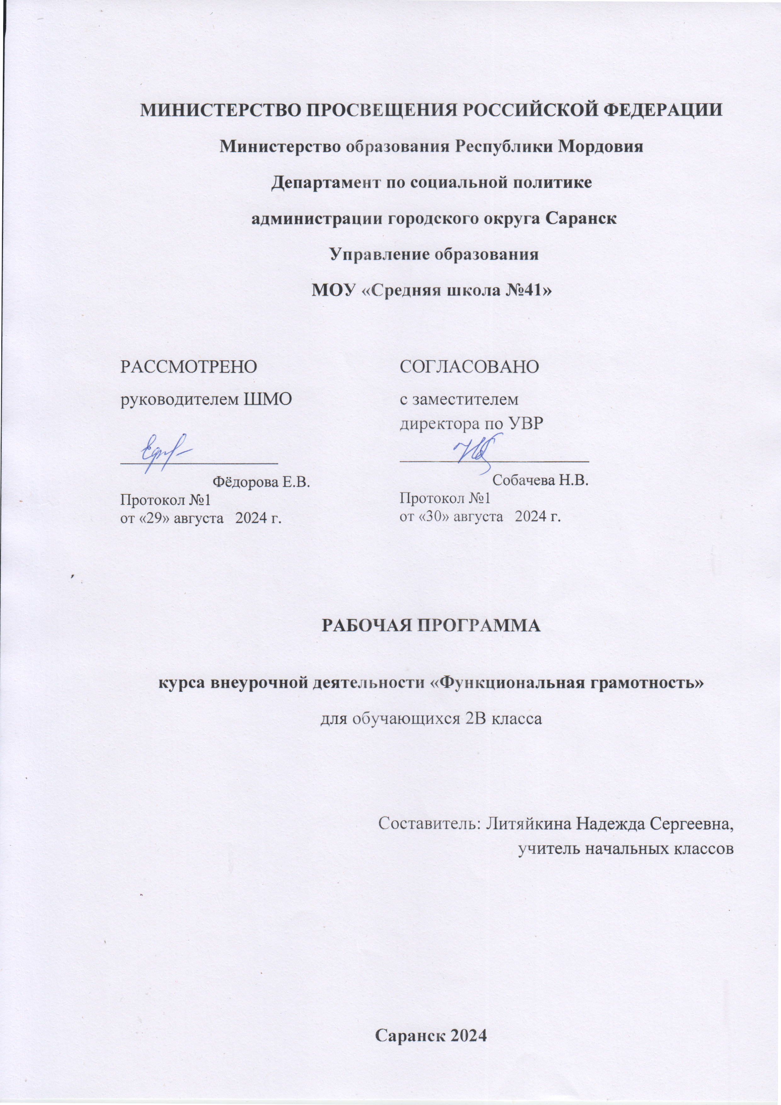

Пояснительная записка.
Программа курса внеурочной деятельности для 1 - 4 классов
«Функциональная грамотность» разработана в соответствии с требованиями Федерального государственного образовательного стандарта начального общего образования, требования к основной образовательной программе начального общего образования.
Программа «Функциональная грамотность» «Функциональная грамотность» составлена на основе авторского курса программы
«Функциональная грамотность» для 1-4 классов (авторы-составители М.В. Буряк, С.А. Шейкина).
Программа «Функциональная грамотность» учитывает возрастные, общеучебные и психологические особенности младшего школьника.
Цель программы: создание условий для развития функциональной грамотности.
Программа разбита на четыре блока: «Читательская грамотность»,
«Математическая грамотность», «Финансовая грамотность» и «Естественно- научная грамотность».
Целью изучения блока «Читательская грамотность» является развитие способности учащихся к осмыслению письменных текстов и рефлексией на них, использования их содержания для достижения собственных целей, развития знаний и возможностей для активного участия в жизни общества. Оценивается не техника чтения и буквальное понимание текста, а понимание и рефлексия на текст, использование прочитанного для осуществления жизненных целей.
Целью изучения блока «Математическая грамотность» является формирование у обучающихся способности определять и понимать роль математики в мире, в котором они живут, высказывать хорошо обоснованные математические суждения и использовать математику так, чтобы удовлетворять в настоящем и будущем потребности, присущие созидательному, заинтересованному и мыслящему гражданину.
Целью изучения блока «Финансовая грамотность» является развитие экономического образа мышления, воспитание ответственности нравственного поведения в области экономических отношений в семье, формирование опыта применения полученных знаний и умений для решения элементарных вопросов в области экономики семьи.
Целью изучения блока «Естественно-научная грамотность» является формирование у обучающихся способности использовать естественно- научные знания для выделения в реальных ситуациях проблем, которые могут быть исследованы и решены с помощью научных методов, для получения

выводов, основанных на наблюдениях и экспериментах. Эти выводы необходимы для понимания окружающего мира, тех изменений, которые вносит в него деятельность человека, и для принятия соответствующих решений.
Программа курса внеурочной деятельности «Функциональная грамотность» рассчитана на 135 часов и предполагает проведение 1 занятия в неделю. Срок реализации 4 года (1-4 класс):
- класс – 34 часа
- класс – 34 часа
- класс – 34 часа
- класс – 34 часа
В первом полугодии проводятся занятия по формированию читательской и естественнонаучной грамотности, во 2 полугодии - по формированию математической финансовой грамотности. Если учитель считает необходимым, последовательность проведения занятий можно изменить.
Формы организации занятий:
- Предметные недели;
- Библиотечные уроки;
- Деловые беседы;
- Участие в научно-исследовательских дискуссиях;
- Практические упражнения
Учебный процесс учащихся с ограниченными возможностями здоровья осуществляется на основе адаптированных общеобразовательных программ начального общего образования при одновременном сохранении коррекционной направленности педагогического процесса, которая реализуется через допустимые изменения в структурировании содержания, специфические методы, приемы работы.

ПЛАНИРУЕМЫЕ РЕЗУЛЬТАТЫ ОСВОЕНИЯ КУРСА

Программа обеспечивает достижение следующих личностных, метапредметных результатов.
Личностные результаты изучения курса:
- осознавать себя как члена семьи, общества и государства: участие в обсуждении финансовых проблем семьи, принятии решений о семейном бюджете;

- овладевать начальными навыками адаптации в мире финансовых отношений: сопоставление доходов и расходов, простые вычисления в области семейных финансов;
- осознавать личную ответственность за свои поступки;
- уметь сотрудничать со взрослыми и сверстниками в различных ситуациях.

Метапредметные результаты изучения курса: Познавательные:
- осваивать способы решения проблем творческого и поискового характера: работа над проектами и исследованиями;
- использовать различные способы поиска, сбора, обработки, анализа и представления информации;
- овладевать логическими действиями сравнения, обобщения, классификации, установления аналогий и причинно-следственных связей, построений рассуждений, отнесения к известным понятиям;
- использовать знаково-символические средства, в том числе моделирование;
- ориентироваться в своей системе знаний: отличать новое от уже известного;
- делать предварительный отбор источников информации: ориентироваться в потоке информации;
- добывать новые знания: находить ответы на вопросы, используя учебные
пособия, свой жизненный опыт и информацию, полученную от окружающих;
- перерабатывать полученную информацию: сравнивать и группировать объекты;
- преобразовывать информацию из одной формы в другую. Регулятивные:
- проявлять познавательную и творческую инициативу;
- принимать и сохранять учебную цель и задачу, планировать ее реализацию, в том числе во внутреннем плане;
- контролировать и оценивать свои действия, вносить соответствующие коррективы в их выполнение;
- уметь отличать правильно выполненное задание от неверного;- оценивать
правильность выполнения действий: самооценка и взаимооценка, знакомство с критериями оценивания.
Коммуникативные:
- адекватно передавать информацию, выражать свои мысли в соответствии с поставленными задачами и отображать предметное содержание и условия деятельности в речи;
- слушать и понимать речь других;
- совместно договариваться о правилах работы в группе;

- доносить свою позицию до других: оформлять свою мысль в устной и
письменной речи (на уровне одного предложения или небольшого текста);
- учиться выполнять различные роли в группе (лидера, исполнителя, критика).
Предметные результаты изучения блока «Читательская грамотность»:
- способность понимать, использовать, оценивать тексты размышлять о них и заниматься чтением для того, чтобы достигать своих целей, расширять свои знания и возможности, участвовать в социальной жизни;
- умение находить необходимую информацию в прочитанных текстах;
- умение задавать вопросы по содержанию прочитанных текстов;
- умение составлять речевое высказывание в устной и письменной форме в соответствии с поставленной учебной задачей.
Предметные результаты изучения блока «Етественно-научная грамотность»:
- способность осваивать и использовать естественно-научные знания для распознания и постановки вопросов, для освоения новых знаний, для объяснения естественно-научных явлений и формулирования основанных на научных доказательствах выводов;
- способность понимать основные; особенности естествознания как формы человеческого познания.
Предметные результаты изучения блока «Математическая грамотность»:
- способность формулировать, применять и интерпретировать математику в разнообразных контекстах;
- способность проводить математические рассуждения;
- способность использовать математические понятия, факты, чтобы описать, объяснить и предсказывать явления;
- способность понимать роль математики в мире, высказывать обоснованные суждения и принимать решения, которые необходимы конструктивному, активному и размышляющему человеку.
Предметные результаты изучения блока «Финансовая грамотность»:
- понимание и правильное использование финансовых терминов;
- представление о семейных расходах и доходах;
- умение проводить простейшие расчеты семейного бюджета;
- представление о различных видах семейных доходов;
- представление о различных видах семейных расходов;
- представление о способах экономии семейного бюджета.

ОЦЕНКА ДОСТИЖЕНИЯ ПЛАНИРУЕМЫХ РЕЗУЛЬТАТОВ
Обучение ведется на безотметочной основе.
Для оценки эффективности занятий можно использовать следующие показатели:
- степень помощи, которую оказывает учитель учащимся при выполнении заданий;
- поведение детей на занятиях: живость, активность, заинтересованность обеспечивают положительные результаты;
- результаты выполнения тестовых заданий и заданий из конкурса эрудитов, при выполнении которых выявляется, справляются ли ученики с ними самостоятельно;
- косвенным показателем эффективности занятий может быть повышение качества успеваемости по математике, русскому языку, окружающему миру, литературному чтению и др.

Содержание программы 2 класс (34 ч)
№ п/п | Раздел | Кол-во часов | Содержание | Формы  внеурочной деятельности
1 | Читательская | 1 | Михаил Пришвин. Беличья | Библиотечные
 | грамотность |  | память. | уроки;
 |  | 1 | И. Соколов-Микитов. В | Деловые
 |  |  | берлоге. | беседы;
 |  | 1 | Лев Толстой. Зайцы. | Участие
 |  | 1 | Николай Сладков. Веселая | в научно-
 |  |  | игра. | исследовательс
 |  | 1 | Обыкновенные кроты. | ких
 |  | 1 | Эдуард Шим. Тяжкий труд. | дискуссиях;
 |  | 1 | Полевой хомяк. | Практические
 |  | 1 | Про бобров. | упражнения
 |  | 0,5 | Позвоночные животные.
 | Итого | 8,5
2. | Математическая | 1 | Про беличьи запасы. | Библиотечные
 | грамотность | 1 | Медвежье, потомство. | уроки;
 |  | 1 | Про зайчат и зайчиху. | Деловые
 |  | 1 | Лисьи забавы. | беседы;
 |  | 1 | Про крота. | Участие
 |  | 1 | Про ежа. | в научно-
 |  | 1 | Про полевого хомяка. | исследовательс
 |  | 1 | Бобры строители. | ких
 |  | 0,5 | Встреча друзей. | дискуссиях;
 |  |  |  | Практические
 |  |  |  | упражнения
 | Итого | 8,5
3. | Финансовая грамотность | 1 | Беличьи деньги. | Библиотечные

 |  | 1 | Поврежденные | и | уроки;
 |  |  | фальшивые деньги. |  | Деловые
 |  | 1 | Банковская карта. |  | беседы;
 |  | 1 | Безопасность денег | на | Участие
 |  |  | банковской карте. |  | в научно-
 |  | 1 | Про кредиты. |  | исследовательс
 |  | 1 | Про вклады. |  | ких
 |  | 1 | Ловушки для денег. |  | дискуссиях;
 |  | 1 | Такие разные деньги. |  | Практические
 |  | 0,5 | Встреча друзей. |  | упражнения
 | Итого | 8,5
4. | Естественно-научная | 1 | Про белочку и погоду. |  | Библиотечные
 | грамотность | 1 | Лесные сладкоежки. |  | уроки;
 |  | 1 | Про зайчишку и овощи. |  | Деловые
 |  | 1 | Лисьи норы. |  | беседы;
 |  | 1 | Корень часть растения. |  | Участие
 |  | 1 | Занимательные |  | в научно-
 |  |  | особенности яблока. |  | исследовательс
 |  | 1 | Про хомяка и его запасы. |  | ких
 |  | 1 | Материал для плотин. |  | дискуссиях;
 |  | 0,5 | Позвоночные животные. |  | Практические
 |  |  |  |  | упражнения
 | Итого | 8,5
 | Итого | 34

Календарно-тематическое планирование (2 класс)
№ п/п | Тема занятия | Всего часов | В том числе |  | Дата проведения
 |  |  | Теория | Практика | Планир. | Факт.
1. | Михаил Пришвин. Беличья память. | 1 | 0,5 | 0,5 | 03.09.2024 | 03.09.2024
2. | Про беличьи запасы. | 1 | 0,5 | 0,5 | 10.09.2024 | 10.09.2024
3. | Беличьи деньги. | 1 | 0,5 | 0,5 | 17.09.2024 | 17.09.2024
4. | Про белочку и погоду. | 1 | 0,5 | 0,5 | 24.09.2024 | 24.09.2024
5. | И. Соколов-Микитов. В берлоге. | 1 | 0,5 | 0,5 | 01.10.2024 | 01.10.2024
6. | Медвежье потомство. | 1 | 0,5 | 0,5 | 08.10.2024 | 08.10.2024
7. | Поврежденные и фальшивые деньги. | 1 | 0,5 | 0,5 | 15.10.2024 | 15.10.2024
8. | Лесные сладкоежки. | 1 | 0,5 | 0,5 | 22.10.2024 | 22.10.2024
9. | Лев Толстой. Зайцы. | 1 | 0,5 | 0,5 | 05.11.2024 | 05.11.2024
10. | Про зайчат и зайчиху. | 1 | 0,5 | 0,5 | 12.11.2024
11. | Банковская карта. | 1 | 0,5 | 0,5 | 19.11.2024
12. | Про зайчишку и овощи. | 1 | 0,5 | 0,5 | 26.11.2024
13. | Николай Сладков. Веселая  игра. | 1 | 0,5 | 0,5 | 03.12.2024
14. | Лисьи забавы. | 1 | 0,5 | 0,5 | 10.12.2024
15. | Безопасность денег на банковской карте. | 1 | 0,5 | 0,5 | 17.12.2024
16. | Лисьи норы. | 1 | 0,5 | 0,5 | 24.12.2024

17. | Обыкновенные кроты. | 1 | 0,5 | 0,5 | 14.01.2025
18. | Про крота. | 1 | 0,5 | 0,5 | 21.01.2025
19. | Про кредиты. | 1 | 0,5 | 0,5 | 28.01.2025
20. | Корень часть растения. | 1 | 0,5 | 0,5 | 04.02.2025
21. | Эдуард Шим. Тяжкий труд. | 1 | 0,5 | 0,5 | 16.02.2025
22. | Про ежа. | 1 | 0,5 | 0,5 | 25.02.2025
23. | Про вклады. | 1 | 0,5 | 0,5 | 04.03.2025
24. | Занимательные особенности  яблока. | 1 | 0,5 | 0,5 | 11.03.2025
25. | Полевой хомяк. | 1 | 0,5 | 0,5 | 18.03.2025
26. | Про полевого хомяка. | 1 | 0,5 | 0,5 | 01.04.2025
27. | Ловушки для денег. | 1 | 0,5 | 0,5 | 08.04.2025
28. | Про хомяка и его запасы. | 1 | 0,5 | 0,5 | 15.04.2025
29. | Про бобров. | 1 | 0,5 | 0,5 | 22.04.2025
30. | Бобры строители. | 1 | 0,5 | 0,5 | 29.04.2025
31. | Такие разные деньги. | 1 | 0,5 | 0,5 | 06.05.20225
32. | Материал для плотин. | 1 | 0,5 | 0,5 | 13.05.2025
33. | Позвоночные животные. | 1 | 0,5 | 0,5 | 20.05.2025
34. | Встреча друзей. | 1 | 0,5 | 0,5
 | Итого: | 34 | 17 | 17

УЧЕБНО-МЕТОДИЧЕСКОЕОБЕСПЕЧЕНИЕОБРАЗОВАТЕЛЬНОГОПРОЦЕССА
Банк заданий по функциональной грамотности: http://skiv.instrao.ru/bank-zadaniy/chitatelskaya-gramotnost/

Читательская грамотность: http://skiv.instrao.ru/bank-zadaniy/chitatelskaya-gramotnost
/
Математическая грамотность: http://skiv.instrao.ru/bank-zadaniy/matematicheskaya-gramotnost/

Естественнонаучная грамотность: http://skiv.instrao.ru/bank-zadaniy/estestvennonauchnaya-gramotnost/

Глобальные компетенции: http://skiv.instrao.ru/bank-zadaniy/globalnye-kompetentsii/

Финансовая грамотность: http://skiv.instrao.ru/bank-zadaniy/finansovaya-gramotnost/

Креативное мышление: http://skiv.instrao.ru/bank-zadaniy/kreativnoe-myshlenie/

Открытые задания PISA: https://fioco.ru/примеры-задач-pisa

Электронный банк заданий по функциональной грамотности: https://fg.resh.edu.ru/

Пошаговая инструкция, как получить доступ к электронному банку заданий, представлена в руководстве пользователя. Ознакомиться с руководством пользователя можно по ссылке: https://resh.edu.ru/instruction

Открытый банк заданий для оценки естественнонаучной грамотности ФГБНУ ФИПИ: https://fipi.ru/otkrytyy-bank-zadaniy-dlya-otsenki-yestestvennonauchnoy-gramotnosti

Лаборатория функциональной грамотности: https://rosuchebnik.ru/material/laboratoriya-funktsionalnoy-gramotnosti/

Вебинар Колесниковой Н.Б., главного редактора издательства «Просвещение»)
Электронный банк заданий для оценки функциональной грамотности (платформа РЭШ)
ЦИФРОВЫЕОБРАЗОВАТЕЛЬНЫЕРЕСУРСЫИРЕСУРСЫСЕТИИНТЕРНЕТ.
1. Открытый банк заданий на сайте федерального государственного бюджетного научного учреждения «Институт стратегии развития образования Российской академии образования»
2. Открытый банк заданий на образовательной платформе «Российская электронная школа» (https://fg.resh.edu.ru/)
.
3.Открытые задания PISAна официальном сайте федерального государственного бюджетного учреждения «Федеральный институт качества образования».
4. Портал ФГБНУ ИСРО РАО http://skiv.instrao.ru

МАТЕРИАЛЬНО-ТЕХНИЧЕСКОЕ ОБЕСПЕЧЕНИЕ ОБРАЗОВАТЕЛЬНОГО ПРОЦЕССА

УЧЕБНОЕ ОБОРУДОВАНИЕ
Технические средства обучения: компьютер преподавателя, мультимедийный проектор, демонстрационный экран.

